PREFEITURA MUNICIPAL DE BOITUVA
SECRETARIA DE GOVERNO

PROJETO BOITUVA DIGITAL: COCKPIT DE INTELIGÊNCIA INTEGRADA
RELATÓRIO TÉCNICO-EXECUTIVO DO ECOSSISTEMA

BOITUVA - SP
2024

1. PANORAMA GERAL DO SISTEMA
A Plataforma Boituva Digital não é apenas um site de consulta, mas uma central de comando integrada. O sistema unifica dados financeiros, socioeconômicos e políticos em uma única interface moderna e responsiva.
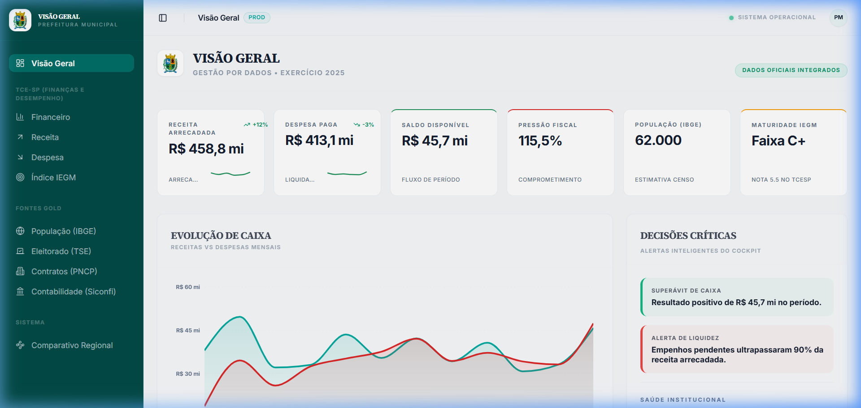
Figura 1: Dashboard Principal - Visão de Gestão Financeira e Fiscal

2. INTELIGÊNCIA SOCIOECONÔMICA (IBGE)
A plataforma integra dados do IBGE para fornecer um diagnóstico territorial preciso. Isso permite ao secretário de governo planejar políticas públicas baseadas na demografia e economia real de Boituva.
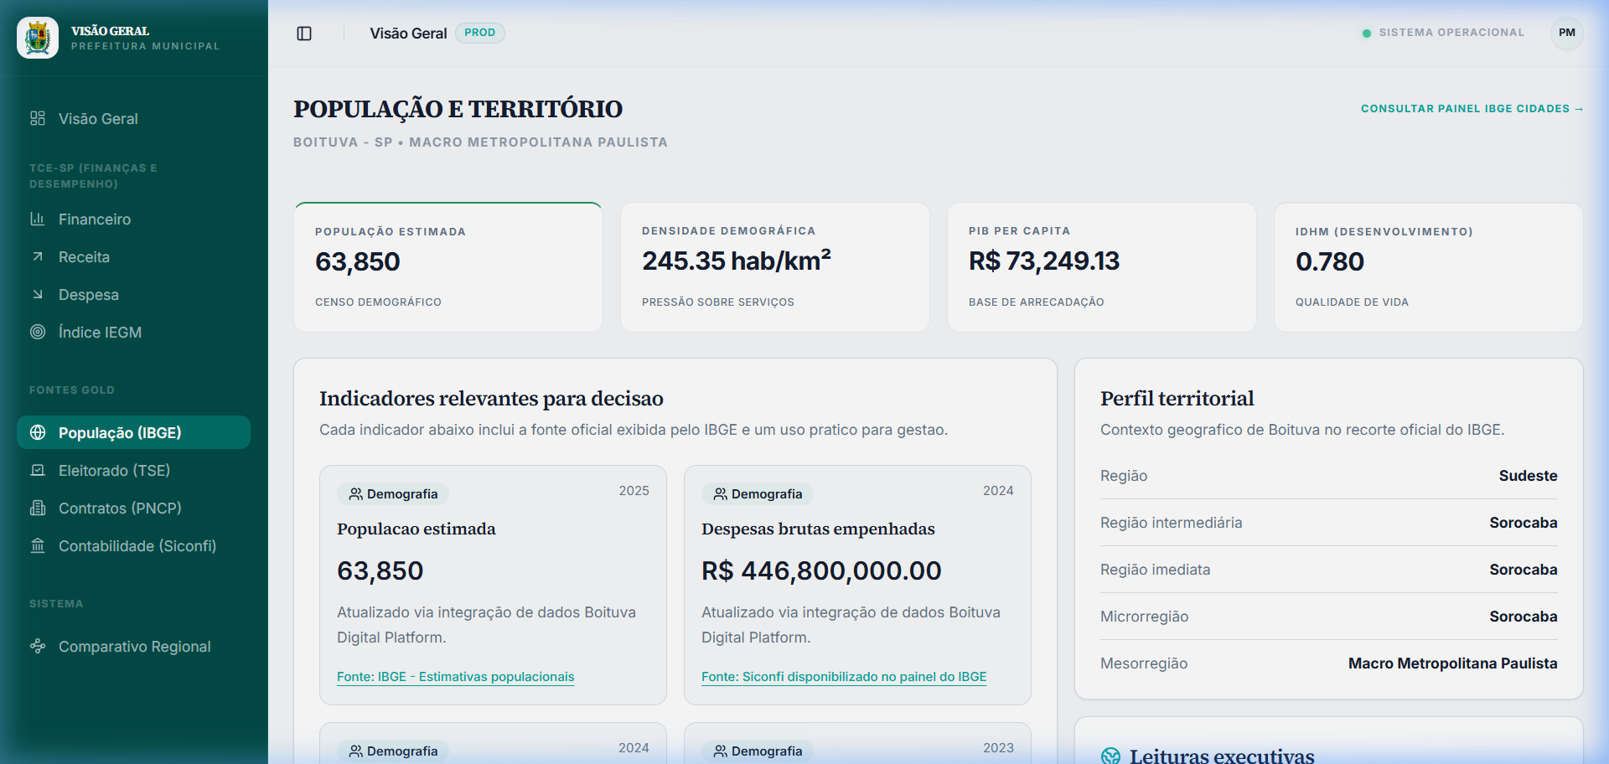
Figura 2: Indicadores Socioeconômicos e Territoriais

3. EFETIVIDADE DA GESTÃO (ÍNDICE IEGM)
O sistema monitora o IEGM (Índice de Efetividade da Gestão Municipal), fornecendo ao Prefeito um scorecard de como a prefeitura está sendo avaliada pelo Tribunal de Contas (TCE-SP).
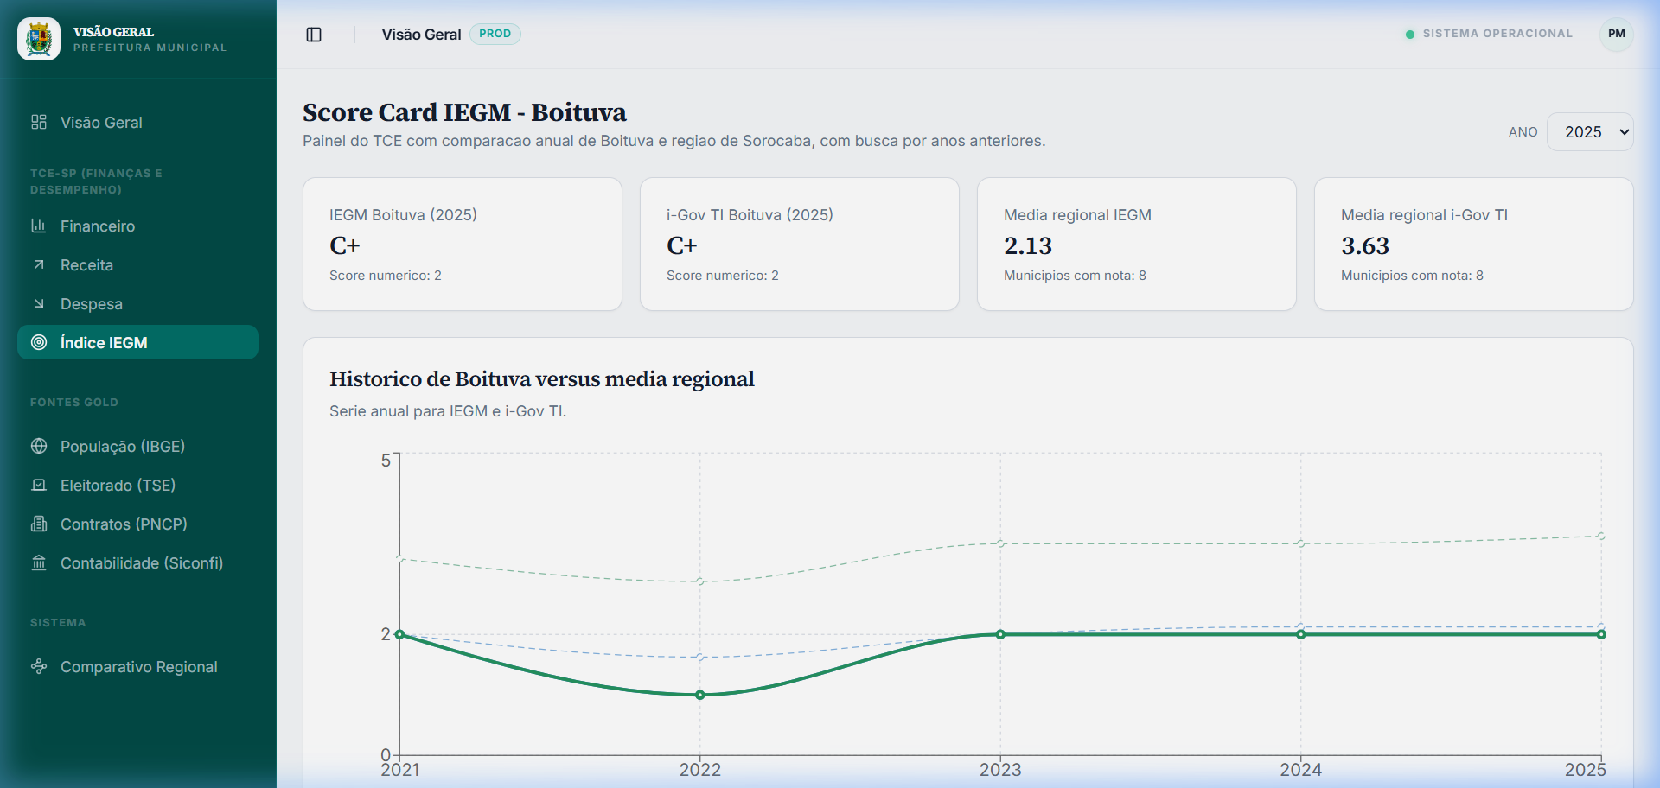
Figura 3: Scorecard de Efetividade Perante o TCE-SP

4. INTELIGÊNCIA ELEITORAL E HISTÓRICA
Com a consolidação de 30 anos de dados, o módulo TSE permite analisar a trajetória política da cidade e a composição da Câmara Municipal em tempo real.
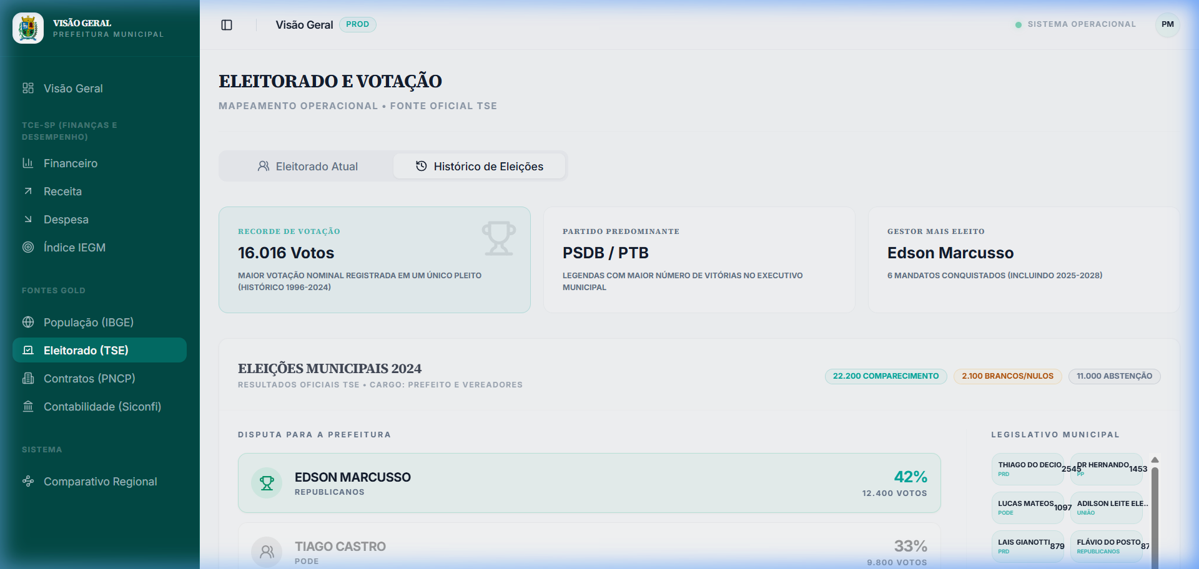
Figura 4: Histórico Eleitoral e Resultados da Câmara 2024

5. CONCLUSÃO E PRÓXIMOS PASSOS
O projeto Boituva Digital está pronto para ser a espinha dorsal da transparência e inteligência do governo. A próxima fase envolve a integração com o PNCP e ferramentas de auditoria em tempo real.

